Бөлім: | Адамгершілік – асыл қасиет
Педагогтің аты-жөні | Есенкулова Ж.Д
Күні: | 9.02.2021
Сынып:  5 «Д» | Қатысушылар саны: 28 | Қатыспағандар саны:
Сабақтың тақырыбы | Б.Соқпақбаев «Менің атым Қожа» хикаяты. Қожа бейнесі.
Оқу бағдарлама-сына сәйкес оқыту мақсаттары | 5.3.2.1 кейіпкерлерді шынайы өмірмен салыстырып бағалау;
Сабақтың мақсаты | Б.Соқпақбаевтың «Менің атым Қожа» хикаятындағы кейіпкерлерді шынайы өмірмен салыстырып бағалайды;
Сабақтың барысы
Сабақтың кезеңі/ уақыт | Педагогтің әрекеті | Оқушының әрекеті | Бағалау | Ресурс-тар
Сабақтың басы | Ұйымдастыру кезеңі  Оқушыларды түгендеу  Өткен сабақты пысықтау мақсатында сұрақтар қою:  Хикаят неге «Менің атым Қожа» деп аталды?  Шығармаға қандай атау берер едің?  Шығармадағы Қожаның прототипі кім?  Қожа, Жантас, Жанар сияқты балалар шынайы өмірде кездесе ме? | Амандасады  Сабаққа қатысып отырған оқушылар белгі береді  Оқытушының сұрақтарына жауап береді |  | 5-сынып оқулық  Дәптер
Сабақ ортасы | «АКТ» қолдану «Менің атым Қожа» хикаятының желісі бойынша түсірілген фильмнен үзінділер көрсету, көрсетілген видеоға байланысты тапсырмалалар орындату  Торлы диаграмма әдісі  «Теріп алу стартегиясы» әдісін қолдану  Берілген сөздер бойынша кейіпкерлерге сипаттама беру: алғыр, пысық, өтірікші, сотқар, тентек, мейірімді, қу, зымиян, жағымпаз, тиянақсыз, әділетті, әзілқой, тапқыр, арамза, шыдамсыз, қателіктерін түсіне біледі. | «Менің атым Қожа» хикаятының желісі бойынша түсірілген фильмнен үзінді көреді, видеоға байланысты тапсырма орындайды  Дескриптор:  Кейіпкерді таңдайды  Сырт келбетін суреттейді  Мінезіндегі ерекшелікте-рін даралайды  Арманын анықтайды  Дескриптор  Берілген сөздерді қолданады  Кейіпкерді сипаттайды | ҚБ «Бір сөйлеммен түйіндеу» әдісі бойынша бағаланады  ҚБ «Ашық пікір» әдісі арқылы мұғалімнің тарапынан оқушылар-дың жауабы бағаланады. | https://youtu.be/SPNogu64jvE  https://youtu.be/S-VNKqkGTIY
  Кейіпкер | Сырт келбеті | Мінезі | Арманы | Ерекше әрекеттері
  Қожа
  Жанар
Сабақ соңы | «БББ»кестесі бойынша сабақтан алған әсеріңді жазу  Тапсырма: Хикаят желісі бойынша буктрейлер жасау | Кестеге сай сабақтан алған әсерлерін жазады
  Білдім | Білемін | Білгім келеді

«Шамалған бекетіндегі жаңа қазақ орта мектебі»
коммуналдық мемлекеттік мекемесі

Тексерілді:  ДӘІЖО:  ________ М.А.Иманалиева | Бекітемін:  Мектеп директоры:  ___________А.Карекеева

Менің атым Қожа хикаяты.
Қожа бейнесі.
2020-2021 оқу жылының 8-19 ақпан аралығында
«Мемлекеттік тіл- рухани жаңғырудың басты бағдары»
тақырыбындағы онлайн форматта өткізіліп жатқан
«Руханият» қазақ тілі мен әдебиеті пән бірлестігінің апталығы негізіндегі
5 «Д» сыныбында өткізілетін ашық сабақтың жоспары

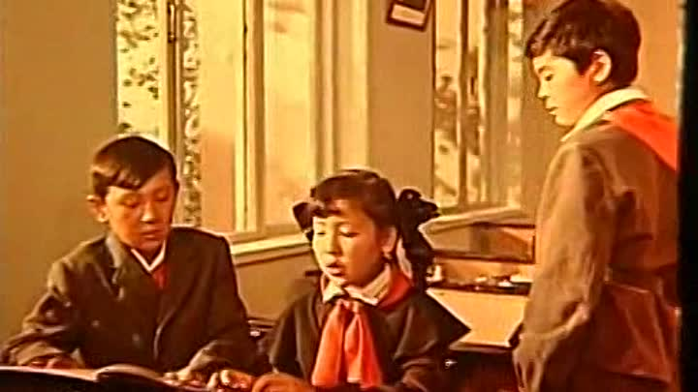

Пән мұғалімі: Есенкулова Ж

2020-2021 оқу жылы

